***********************************************************

Εκείνο που συνήθως ενδιαφέρει τους αγρότες της περιοχής μας που χρησιμοποιούν καρούλια είναι σε πόσο χρόνο θα ποτιστεί το χωράφι τους. Για να βρουν αυτόν τον χρόνο όμως, πρέπει να έχουν βρει προηγουμένως την έκταση που θα ποτίσει το καρούλι.
Να πάρουμε όμως ένα σχετικό απόσπασμα από το βιβλίο (που περιγράφουμε στο τέλος) «Εκμηχάνιση Γεωργικών Εκμεταλλεύσεων»:

Η ρύθμιση της ταχύτητας κίνησης των καρουλιών.

Όσοι χρησιμοποιούν καρούλια για πότισμα, υπολογίζουν τον χρόνο που χρειάζονται να ποτίσουν εμπειρικά. Βάζουν τα καρούλια σε κίνηση, τα βλέπουν πως προχωρούν και ρυθμίζουν ανάλογα την ταχύτητα κίνησής των. Συχνά γίνεται κατάχρηση του νερού άρδευσης όταν τα καρούλια προχωρούν αργά κι έτσι δεν μπορούν να ποτίσουν όλοι οι καλλιεργητές-χρήστες της υδροληψίας τον καιρό που πρέπει. Αποτέλεσμα να καθυστερεί η άρδευση των χωραφιών και ο καθένας μετά που παίρνει το νερό, επίσης τα κρατά πολύ για να «ξεδιψάσει» το χωράφι του, κι έτσι αυτή η αλυσίδα και ο φαύλος κύκλος της κατάχρησης καλά κρατεί και συνεχίζεται από τον έναν στον άλλο.
Όμως αυτή η ταχύτητα του καρουλιού ρυθμίζεται ακριβώς, ανάλογα με τις ανάγκες της άρδευσης. Εδώ θα χρειαστεί, ο κάθε παραγωγός, να βάλει και λίγο σκέψη στο μυαλό του για να ποτίσει σωστά με το καρούλι.
Να δούμε ένα σχετικό παράδειγμα.
«Με τον γεωργικό ελκυστήρα, πηγαίνουμε στην αρχή του κτήματος ένα καρούλι. Ξεδιπλώνουμε το σωλήνα, τραβώντας απέναντι το όχημα που φέρει τον εκτοξευτήρα. Τοποθετούμε την αντλία σε σημείο υδροληψίας και τη θέτουμε σε λειτουργία.
Παράδειγμα.
Ας υποθέσουμε ότι το μήκος του σωλήνα είναι 200 μέτρα και η παροχή της αντλίας είναι 50 κυβικά μέτρα την ώρα. Το αντλούμενο νερό κινεί τον υδροστρόβιλο περιστρέφοντας το τύμπανο. Ρυθμίζουμε την ταχύτητα περιστροφής, ώστε το όχημα που φέρει τον εκτοξευτήρα να κινείται με ταχύτητα 25 μέτρα την ώρα. Η ακτίνα εκτόξευσης του νερού είναι 40 μέτρα.
Να υπολογιστεί:
- Πόση έκταση αρδεύεται σε μια διαδρομή του εκτοξευτήρα, και
- Πόσο νερό πέφτει ανά μονάδα επιφάνειας.

Απάντηση.

1) Το κανόνι κατά την κίνησή του θα αρδεύσει μία ζώνη μήκους, όσο είναι το μήκος του σωλήνα και πλάτους, όσο είναι το διπλάσιο της ακτίνας εκτόξευσης του νερού, αφού ο εκτοξευτήρας περιστρέφεται κατά κυκλικό τομέα μεγαλύτερο των 180^{ο}.
Άρα, το εμβαδόν είναι:
Εμβαδόν = 200 m Χ (2 Χ 40m) = 16.000 m² = 16 στρέμματα

2) Το κανόνι κινείται με ταχύτητα 25 μέτρα την ώρα. Με αυτή την ταχύτητα πρέπει να διανύσει τα 200 μέτρα, που έχει ο σωλήνας, μέχρις ότου φτάσει στο τύμπανο. Ο χρόνος αυτός είναι:
Χρόνος = 220m / (25m/h) = 8,8 ώρες

Για να διανύσει όλη τη ζώνη που αρδεύει, το κανόνι χρειάζεται 8,8 ώρες. Στο χρόνο αυτό, θα έχει ρίξει στην αρδευόμενη ζώνη:
8,8h X 50m³/h = 440m³ νερό
Η ποσότητα αυτή θα πέσει σε όλη την έκταση που υπολογίστηκε στο ερώτημα 1, άρα ανά μονάδα επιφάνειας θα έχουν πέσει:
Ποσότητα = 440m³/16000m² = 0,0275m³ νερού/m² = 27,5 lt./m² »

«Εκμηχάνηση Γεωργικών Εκμεταλλεύσεων», 2^{ος} Κύκλος Τ.Ε.Ε. Ειδικότητα: Φυτικής Παραγωγής, σελίδα 357-359. Συγγραφείς: Γέμτος Θεοφάνης, Μπουραζάνης Γιώργος, Φουντάς Σπύρος.

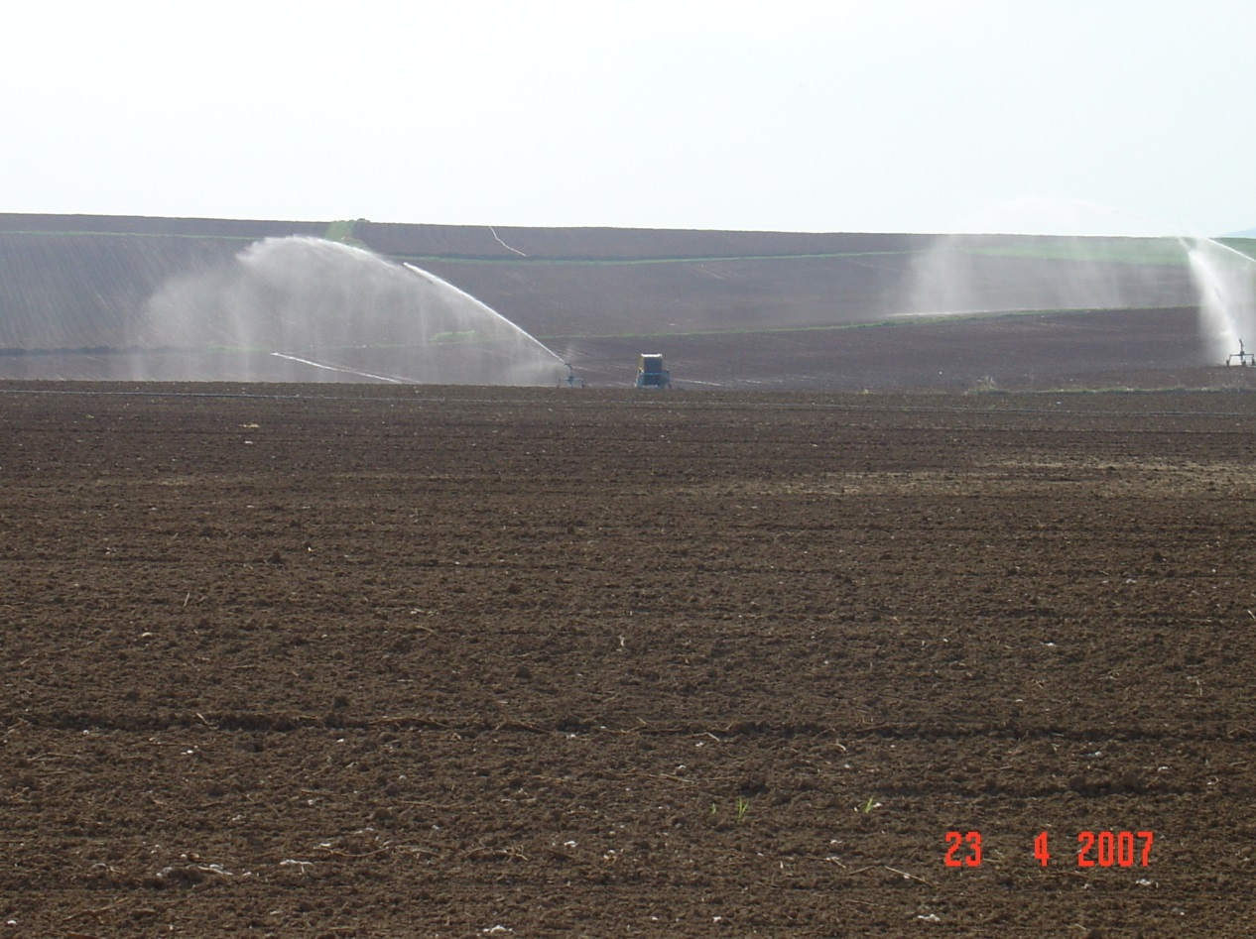

Καρούλια ποτίζουν τους κάμπους της χώρας μας.

Η ταχύτητα με την οποία περιστρέφεται το τύμπανο, έχει μεγάλο ενδιαφέρον, γιατί ουσιαστικά μεταφράζεται στην ταχύτητα, με την οποία έλκεται προς το τύμπανο το όχημα που φέρει τον εκτοξευτήρα. Η ταχύτητα έλξης του εκτοξευτήρα καθορίζει την ποσότητα νερού που θα ρίξει στην συγκεκριμένη λωρίδα που αρδεύει. Αυτό σημαίνει ότι όσο μικρότερη είναι η ταχύτητα του οχήματος, τόσο περισσότερο χρόνο χρειάζεται, για να διανύσει την απόσταση μέχρι το τύμπανο, με αποτέλεσμα να πέσει περισσότερο νερό στη λωρίδα που αρδεύει και κατά συνέπεια και στη μονάδα επιφάνειας. Αντιθέτως, αν η ταχύτητα είναι μεγαλύτερη, θα διανύσει την απόσταση μέχρι το τύμπανο σε λιγότερο χρόνο, συνεπώς θα ρίξει λιγότερο νερό στη λωρίδα που αρδεύει άρα και στη μονάδα επιφάνειας. Συνήθως η ταχύτητα κίνησης του εκτοξευτήρα είναι 15-30 μέτρα την ώρα.

***********************************************************

